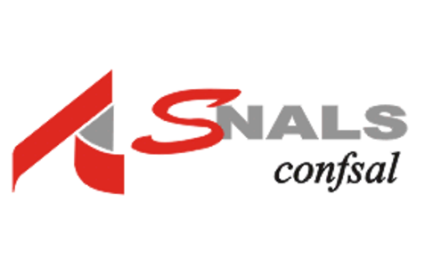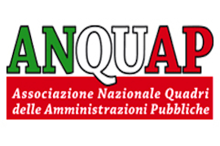
CONVEGNO DI FORMAZIONE
“ADEMPIMENTI IN MATERIA PENSIONISTICA,
DA SIDI A PASSWEB”
Con la collaborazione dell’Istituto ospitante
Personale convolto: DS, DSGA e Assistenti Amministrativi
Data e orario : 18/04/2018 dalle ore 08.00 alle ore 14,00
Luogo: Aula Magna Istituto “G. Quarenghi” via Europa, 27 - Bergamo

Programma
Dalle ore 08,00 alle ore 09,00 | Registrazione dei partecipanti
Dalle ore 09,00 alle ore 09,20 | Loris Renato Colombo  Segretario Provinciale SNALS-CONFSAL  Stanislao Copia  Presidente Regionale ANQUAP Lombardia
Dalle ore 9,20 alle ore 10,00 | Comunicazione Dott.ssa Patrizia Graziani  Dirigente A.T. di Bergamo  Comunicazione Dott. Vittorio Feliciani  Direttore INPS di Bergamo
Dalle ore 10,00 alle ore 11,00 | Relazione Dott.ssa Stefania Pietrangeli  Dirigente nazionale ANQUAP  Gli adempimenti in materia pensionistica. Il programma: SIDI: caricamento e importazione servizi, modifica dati.
Dalle ore 11,00 alle ore 11,30 | Pausa caffè
Dalle ore 11,30 alle ore 13,00 | Relazione Dott.ssa Stefania Pietrangeli  Dirigente nazionale ANQUAP  Adempimenti in materia pensionistica. NUOVA PASSWEB Abilitazione.  ESECUTORE Lista Rapporti di lavoro  •modifica, inserimento ed eliminazione Lista Servizi da prestazione  •Inserimento e modifica Dati di ultimo miglio inserimento  VALIDATORE- Certificazione e approvazione
Dalle ore 13,00 alle ore 14,00 | Dibattito
Il convegno è riconosciuto come formazione in servizio ai sensi della Direttiva 170/2016, verrà rilasciato attestato di partecipazione.
Per la prenotazione fax 035 214304 mail consulenza.bg@snals.it
DA AFFIGGERE ALL’ALBO SINDACALE

